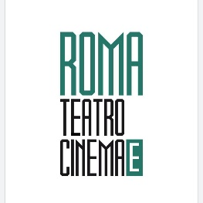

La Scuola di Teatro del Roma di Cerignola in scena dal 28 al 31 maggio
Dopo il grande successo della Stagione Teatrale il sipario del Roma Teatro di Cerignola si apre per altri cinque spettacoli che vedranno in scena gli attori della prima Scuola professionale di Arti Sceniche della città, voluta proprio dal Roma Teatro e che quest’anno festeggia il suo sesto anno di attività.
Gli spettacoli andranno in scena da martedì 28 a venerdì 31 maggio con un doppio appuntamento, pomeridiano e serale. Si partirà il 28 con il corso dei bambini che interpreterà “Cenerentola”, seguiti dai teen con “Il Treno ha fischiato”. Il 29 maggio toccherà ancora una volta ai bambini con “I vestiti nuovi dell’Imperatore” e a seguire gli adulti con lo spettacolo “Il Fuoco”. Ultimo appuntamento venerdì 31 maggio con il corso dei ragazzi che insceneranno “Matilde &Matilda”.
“Non saranno dei saggi di fine anno, ma dei veri e propri spettacoli curati nelle scenografie, nei costumi e nella regia - spiega Simona Sala, Direttrice del Roma Teatro. Erano anni che volevo che il Roma ospitasse anche una scuola in grado di appassionare e avvicinare al teatro. Tutto è diventato realtà quando ho incontrato i professionisti di Arterie Teatro, una scuola di recitazione e arti sceniche di Molfetta, che ormai collabora con noi dal 2017. Oggi la nostra scuola è una realtà consolidata ed apprezzata che vanta un buon numero di allievi di tutte le età: il più giovane ha 5 anni e il più adulto 84”.
I corsi dei bambini sono stati seguiti da Emanuela Sciancalepore, costumista della Scuola e quelli dei ragazzi e degli adulti da Alessandra Sciancalepore. La parte tecnica dei cinque spettacoli è stata curata da Leonardo Ventura, docente della Scuola.
Gli eventi del 28 e del 29 maggio andranno in scena alle 19.00 e alle 21.00, quello del 31 maggio alle 20.30. Per tutte le info chiamare il numero 338.2511672

